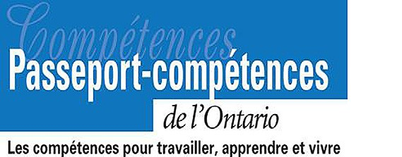
Mes habitudes de travail au niveau intermédiaire
– activité de groupe

Cherche quelqu’un qui…
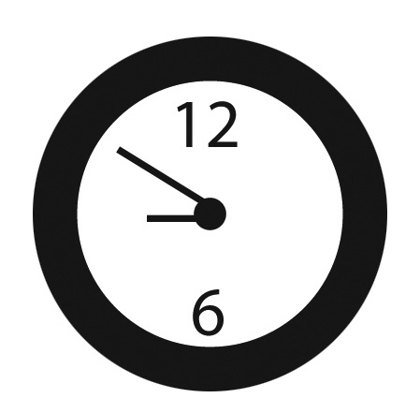

Porte un casque quand il fait du vélo, du patin à roues alignées ou de la planche à neige.
Fait sa juste part des travaux
dans le groupe.
Retourne les articles qu’il emprunte à temps (p. ex. des livres à la bibliothèque).

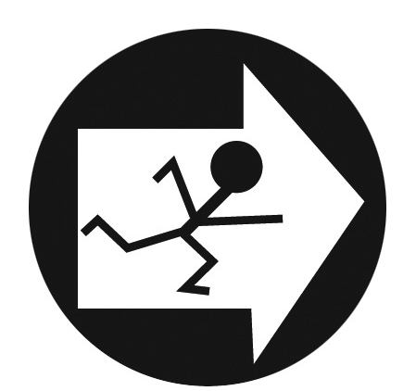

Utilise son planificateur pour savoir quand les travaux doivent être remis.
Fait toujours ses devoirs et
ses travaux.
Fait du bénévolat à l’école et participe à des activités parascolaires.

Peut tenir tête aux intimidateurs. Est aimable avec les gens même s’il passe une mauvaise journée.
Trouve des idées afin de recueillir des fonds pour les voyages scolaires ou les activités de promotion de la justice sociale.

